Утверждено
постановлением Администрации
Тутаевского муниципального округа
от 02.09.2026 № 893-п

Проект межевания территории
многоквартирного жилого дома,
расположенного по адресу:
Ярославская область, Тутаевский муниципальный округ, поселок Микляиха, улица Советская, дом 1

2026 год

Содержание
№ п/п | Разделы проекта межевания | Номера листов
1 | 2 | 3
1 | Основная часть: | 3
1.1 | Общая часть | 4
1.1.1 | Цель разработки проекта межевания | 4
1.1.2 | Результаты работы | 4
1.2 | Описание формирования земельных участков под многоквартирный жилой дом | 4-5
1.3 | Исходные данные для подготовки проекта межевания | 5
1.4 | Сведения об образуемом земельном участке и его частях | 5-6
1.5 | Координаты поворотных точек границ образуемого земельного участка | 6
1.6 | Заключение о соответствии разработанной документации требованиям законодательства о градостроительной деятельности | 6-7
1.7 | Схема межевания территории многоквартирного жилого дома, расположенного по адресу: Ярославская область, Тутаевский муниципальный округ, п. Микляиха, ул. Советская, д. 1, согласно Генеральному плану Константиновского сельского поселения Тутаевский муниципального района Ярославской области | 8
1.8 | Схема межевания территории многоквартирного жилого дома, расположенного по адресу: Ярославская область, Тутаевский муниципальный округ, п. Микляиха, ул. Советская, д. 1, согласно Правилам землепользования и застройки Константиновского сельского поселения Тутаевский муниципального района Ярославской области | 9
1.9 | Схема межевания территории многоквартирного жилого дома, расположенного по адресу: Ярославская область, Тутаевский муниципальный округ, п. Микляиха, ул. Советская, д. 1 | 10
2 | Материалы по обоснованию | 11
2.1 | Схема территории многоквартирного жилого дома, расположенного по адресу: Ярославская область, Тутаевский муниципальный округ, п. Микляиха, ул. Советская, д. 1 | 12-13

- Основная часть

  - Общая часть

Проект межевания территории многоквартирного жилого дома, расположенного по адресу: Ярославская область, Тутаевский муниципальный округ, поселок Микляиха, улица Советская, дом 1, разработан в виде отдельного документа на основании постановления Администрации Тутаевского муниципального округа от 31.07.2026 г. № 781-п.
При разработке использовалась следующая нормативно-правовая база:
1. «Градостроительный кодекс Российской Федерации» от 29.12.2004г. №190-ФЗ (с изм. от 01.09.2023г.);
2. «Земельный кодекс Российской Федерации» от 25.10.2001г. №136-ФЗ (с изм. от 01.10.2023г.);
3. Федеральный закон «О кадастровой деятельности» от 24.07.2007 № 221-ФЗ;
4. Федеральный закон «О введении в действие Земельного кодекса Российской Федерации» от 25.10.2001 N 137-ФЗ.
5. Федеральный закон «О введении в действие Градостроительного кодекса Российской Федерации» от 29.12.2004 N 191-ФЗ.
6. Федеральный закон «О введении в действие Жилищного кодекса Российской Федерации» от 29.12.2004 N 189-ФЗ.
7. Свод правил СП 42.13330.2016 «СНиП 2.07.01-89. Градостроительство. Планировка и застройка городских и сельских поселений»;
8.Генеральный план Константиновского сельского поселения Тутаевского муниципального района Ярославской области, утвержденный Решением Муниципального совета Тутаевского муниципального округа от 29.05.2025г. №26.
9. Правила землепользования и застройки Константиновского сельского поселения Тутаевского муниципального района Ярославской области, утвержденные Решением Муниципального Совета Тутаевского муниципального района от 29.05.2025г. №26.
10. Приказ Министерства строительства и жилищно-коммунального хозяйства РФ от 7 марта 2019 г. № 153/пр «Об утверждении методических рекомендаций по проведению работ по формированию земельных участков, на которых расположены многоквартирные дома».
11. Требования государственных стандартов, соответствующих норм, правил и иных документов.

1.1.1 Цель разработки проекта межевания
- Определение местоположения границ образуемого земельного участка с условным номером 76:15:022502:ЗУ1 и его формирование в кадастровом квартале 76:15:022502, как объекта государственного кадастрового учета.

1.1.2 Результаты работы
1.Определена территория, занятая многоквартирным домом;
2.Определены объекты, функционально связанные с многоквартирным домом;
3.Выявлены границы существующих земельных участков, границы зон с особыми условиями использования территории;
4.Установлен вид разрешенного использования земельного участка в соответствии с Правилами землепользования и застройки Константиновского сельского поселения Тутаевского муниципального района Ярославской области.

  - Описание формирования земельного участка
под многоквартирным жилым домом

Формируемый земельный участок расположен в территориальной зоне Ж-1 – зона застройки индивидуальными жилыми домами.
Зона застройки индивидуальными жилыми домами предназначена для проживания в индивидуальных жилых домах и домах блокированной застройки не выше 3-х надземных этажей, включая мансардный, с приусадебными земельными участками.
Образование земельных участков в данной зоне осуществляется исключительно в соответствии с утвержденным проектом межевания территории.

Вид разрешенного использования образуемого земельного участка – Малоэтажная многоквартирная жилая застройка (2.1.1).
В результате проекта межевания территории формируется земельный участок, расположенный по адресу: Ярославская область, Тутаевский муниципальный округ, п. Микляиха, ул. Советская, д. 1.
Границы существующих земель земельных участков при разработке проекта межевания не изменяются.
Образуемый земельный участок имеют непосредственный доступ к земельным участкам (территориям) общего пользования.

  - Исходные данные для подготовки проекта межевания

№ п/п | Наименование документа | Реквизиты документа
1 | 2 | 3
1 | Правила землепользования и застройки Константиновского сельского поселения Тутаевский муниципального района Ярославской области. Карта градостроительного зонирования | Утверждены Решением Муниципального совета Тутаевского муниципального округа  № 26 от 29.05.2025г.
2 | Генеральный план Константиновского сельского поселения Тутаевский муниципального района Ярославской области | Утвержден Решением Муниципального совета Тутаевского муниципального округа  № 26 от 29.05.2025 г.
3 | Сведения государственного кадастра недвижимости (ГКН) о земельных участках, границы которых установлены в соответствии с требованиями земельного законодательства | КПТ
4 | Постановление Администрации Тутаевского муниципального округа «О подготовке проекта межевания территории многоквартирного жилого дома, расположенного по адресу: Ярославская область, Тутаевский муниципальный округ, Константиновское сельское поселение, п. Микляиха, ул. Советская, д. 1» | 31.07.2026 г. № 781-п

  - Сведения об образуемых земельных участках и их частях

- Список образуемых земельных участков:
№ п/п | Номер земельного участка | Номер  сущ. кадастрового квартала | Площадь участка в соответствии с проектом, м2 | Сведения о правах | Вид разрешенного использования в соответствии с проектом | Категория земель | Местоположение земельного участка
1 | 76:15:022502:ЗУ1 | 76:15:022502 | 1678 | Сведения отсутствуют | Малоэтажная многоквартирная жилая  застройка (2.1.1) | Земли населённых пунктов | Ярославская область, Тутаевский муниципальный округ, Константиновское сельское поселение, п. Микляиха, ул. Советская, д. 1

1.5 Координаты поворотных точек границ
образуемого земельного участка

№ точки | Координаты
№ точки | Х | Y
Участок с к.н. 76:15:022502:ЗУ1
н1 | 394 865,34 | 1 314 548,24
н2 | 394 876,23 | 1 314 584,64
н3 | 394 834,02 | 1 314 597,35
н4 | 394 822,74 | 1 314 561,37
н1 | 394 865,34 | 1 314 548,24

  - Заключение о соответствии разработанной документации требованиям
законодательства о градостроительной деятельности

- Документация по межеванию образуемого земельного участка, расположенного по адресу: Ярославская область, Тутаевский муниципальный округ, п. Микляиха, ул. Советская, д. 1, выполнена на основании правил землепользования и застройки в соответствии с требованиями технических регламентов, нормативов градостроительного проектирования, градостроительных регламентов с учетом границ зон с особыми условиями использования территорий в системе координат - МСК-76, 1 зона.
- На территории образуемого земельного участка расположены:
Объект культурного наследия местного (муниципального) значения (памятника) «Усадьба заводчиков Тихомировых: дом жилой», 2-я пол. XIX в. (Ярославская обл., Тутаевский р-н, пос. Микляиха), утвержденный Приказом государственной службы охраны объектов культурного наследия Ярославской области от 21 ноября 2025 № 210 «О включении выявленного объекта культурного наследия и об отказе во включении выявленных объектов культурного наследия в единый государственный реестр объектов культурного наследия (памятников истории и культуры) народов Российской Федерации.
Режим использования территории объекта культурного наследия.
На территории объекта культурного наследия разрешается:- проведение работ по сохранению объекта культурного наследия (меры, направленные на обеспечение физической сохранности и сохранение историко-культурной ценности объекта культурного наследия, предусматривающие консервацию, ремонт, реставрацию, приспособление объекта культурного наследия для современного использования и включающие в себя научно-исследовательские, изыскательские, проектные и производственные работы, научное руководство проведением работ по сохранению объекта культурного наследия, технический и авторский надзор за проведением таких работ);- реконструкция, ремонт существующих дорог, инженерных коммуникаций, благоустройство, озеленение, установка малых архитектурных форм, информационных знаков и указателей, иная хозяйственная деятельность, не противоречащая требованиям обеспечения сохранности объекта культурного наследия и позволяющая обеспечить функционирование объекта культурного наследия в современных условиях, обеспечивающая недопущение ухудшения состояния территории объекта культурного наследия, включенного в единый государственный реестр объектов культурного наследия (памятников истории и культуры) народов Российской Федерации, поддержание территории объекта культурного наследия в благоустроенном состоянии;- ведение мониторинга состояния объекта культурного наследия и территории объекта культурного наследия;- проведение археологических работ. На территории объекта культурного наследия запрещается:- строительство объектов капитального строительства и увеличение объемно-пространственных характеристик существующих на территории памятника объектов капитального строительства;- проведение земляных, строительных, мелиоративных работ и иных работ, за исключением работ по сохранению объекта культурного наследия или его отдельных элементов, сохранению историко-градостроительной или природной среды объекта культурного наследия;- установка рекламных конструкций, распространение наружной рекламы;- осуществление любых видов деятельности, ухудшающих экологические условия и гидрологический режим на территории объекта культурного наследия, создающих вибрационные нагрузки динамическим воздействием на грунты в зоне их взаимодействия с объектом культурного наследия.
Зона с особыми условиями использования территории: охранная зона ВЛ 0,4кВ №2 ТП 118 (Микляиха), реестровый номер 76:15-6.130.
не расположены: границ лесничеств, лесопарков, участков лесничеств, лесных кварталов, лесотаксационных выделов или частей лесотаксационных выделов

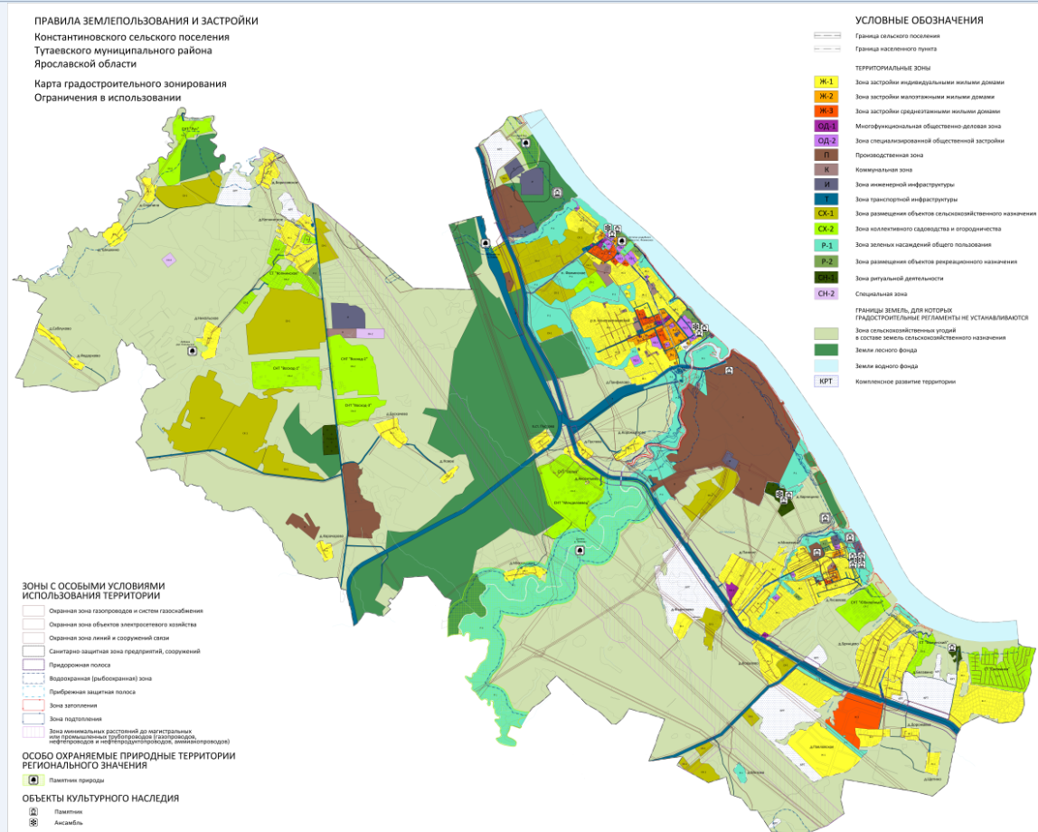
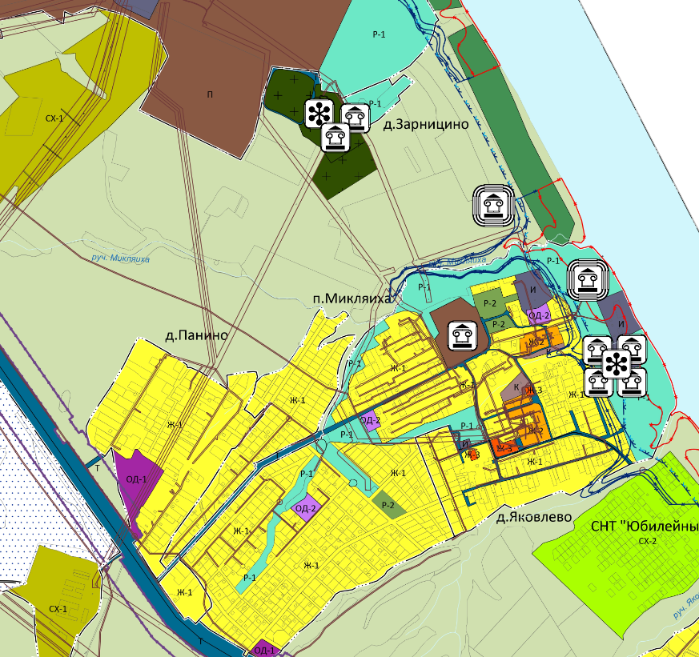

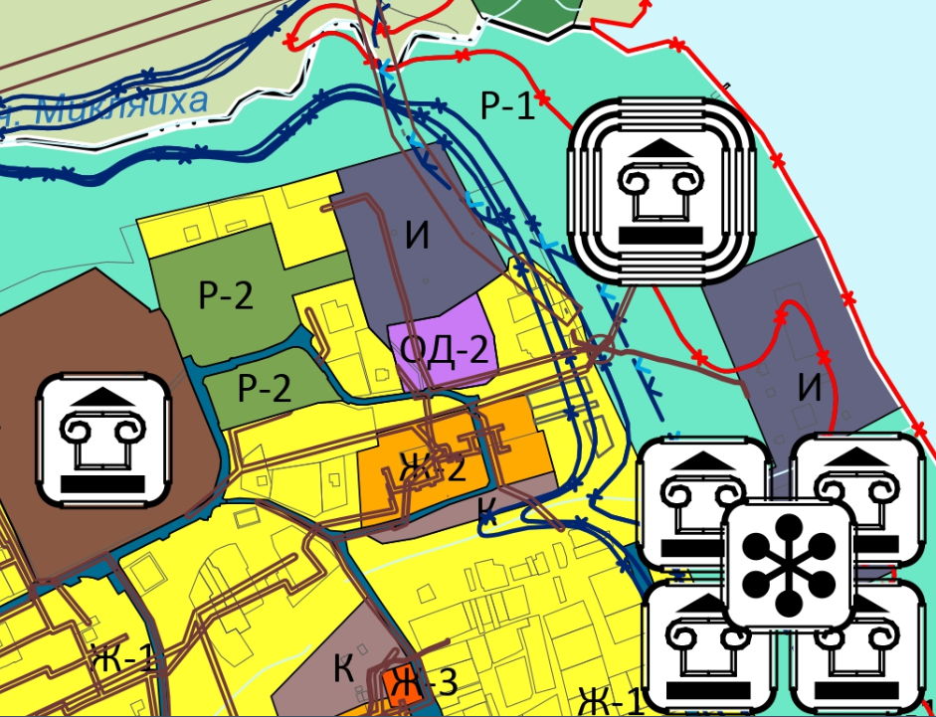

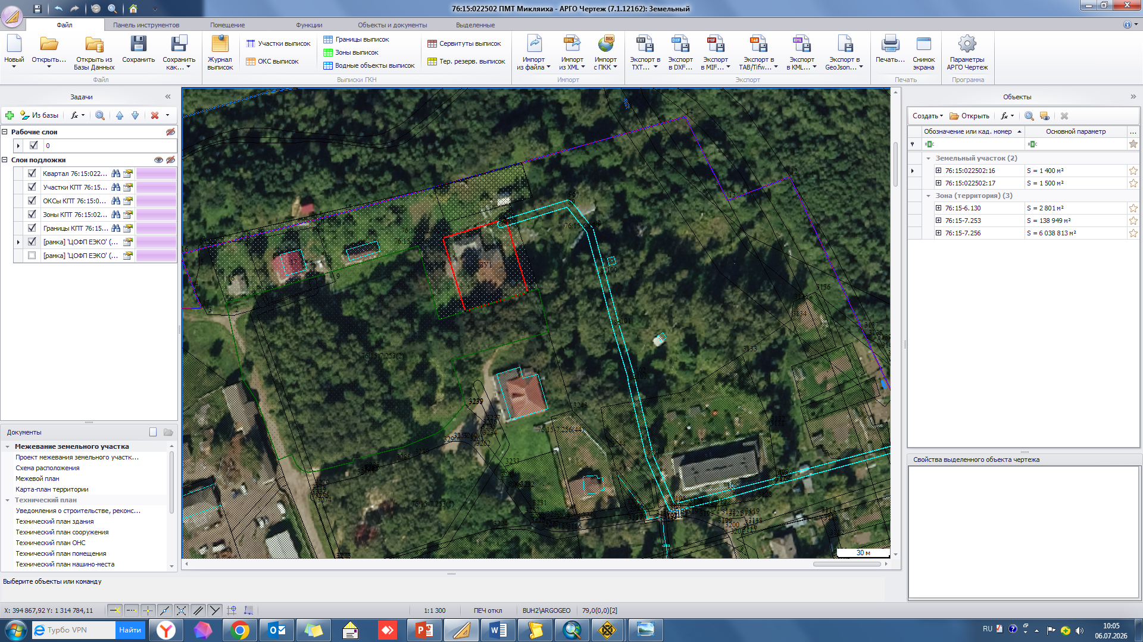

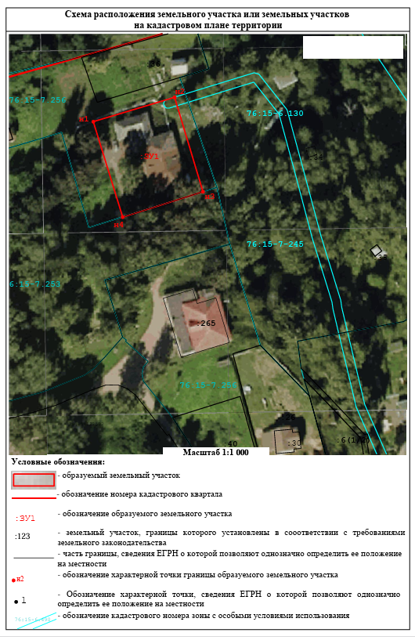
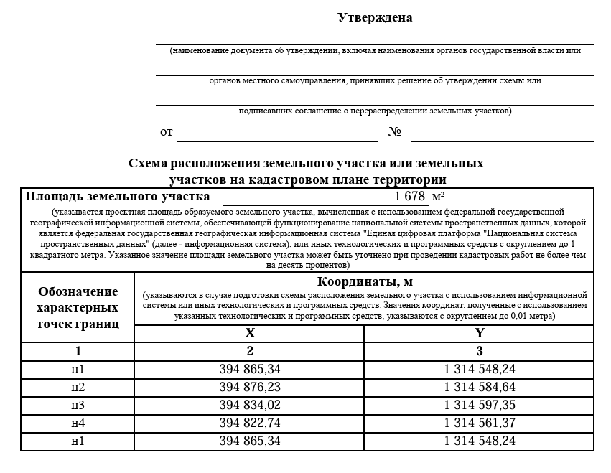
Схема межевания многоквартирного дома, расположенного по адресу: Ярославская область, Тутаевский муниципальный округ, Константиновское сельское поселение, п. Микляиха, ул. Советская, д. 1

2. Материалы по обоснованию

Условные обозначения:
Границы кадастрового квартала

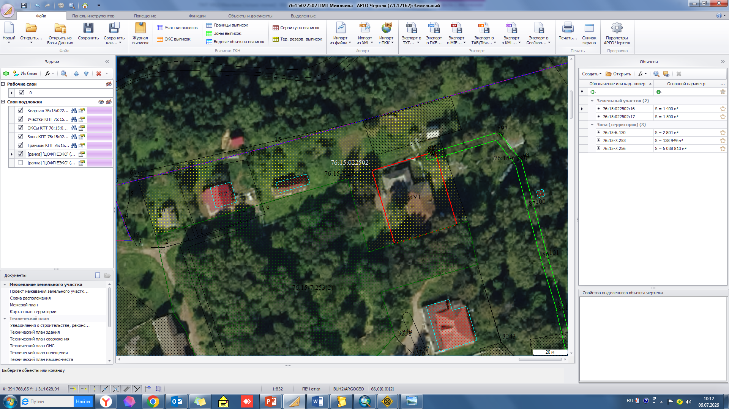
Границы сформированных земельных участков,поставленных на кадастровый учет

:17 Кадастровые номера земельных участков, поставленных на кадастровый учет

76:15:022502 Номер кадастровго квартала

Площадь существующих земельных участков

ЗОУИТ 76:15-6.130 - Охранная зона ВЛ 0,4кВ №2 ТП 118 (Микляиха)

границы существующих зданий

Границы формируемого земельного участка многоквартирного дома, расположенного по адресу: Ярославская область, Тутаевский муниципальный округ, Константиновское сельское поселение,
п. Микляиха, ул. Советская, д. 1

Местоположение существующих объектов капитального строительства: на формируемом земельном участке расположен многоквартирный дом.

Границы особо охраняемых природных территорий: на территории формируемого земельного участков особо охраняемых природных территорий не расположено. Разработка схемы границ особо охраняемых природных территорий не требуется.

Границы территорий объектов культурного наследия: на территории формируемого земельного участка расположен объект культурного наследия местного (муниципального) значения (памятника) «Усадьба заводчиков Тихомировых: дом жилой», 2-я пол. XIX в.

Границы лесничеств, участковых лесничеств, лесных кварталов, лесотаксационных выделов или частей лесотаксационных выделов: на территории формируемого земельного участка 76:15:022502:ЗУ1 земли лесного фонда не расположены.

Проектом межевания предполагается внесение изменений в Правила землепользования и застройки Константиновского сельского поселения Тутаевского муниципального района Ярославской области: а именно в территориальную зону Ж-1 – зона застройки индивидуальными жилыми домами будет добавлен основной вид разрешенного использования «Малоэтажная многоквартирная жилая застройка (2.1.1)».

